|  |
| --- |
| Môn học phát triển ứng dụng hệ thống thông tin hiện đại – Bộ môn hệ thống thông tin – khoa công nghệ thông tin – trường đại học khoa học tự nhiên |
| Thiết kế chức năng hệ thống |
| Quản Lý Khách Sạn |
|  |
| **Biên soạn: Tú Phạm** |
| **9/9/2017** |

1. Tham chiếu

|  |  |  |
| --- | --- | --- |
| Mã số | Tên tài liệu | Phiên bản |
| KS-1 | Khảo sát hệ thống | 1.0 |
| SRS-01 | [SRS] [Tên nhóm] Quản lý khách sạn | 1.0 |
| FR-01 | Phân tích chức năng | 1.0 |

1. Thông tin tài liệu

|  |
| --- |
|  |

|  |  |  |  |  |  |
| --- | --- | --- | --- | --- | --- |
| Mã số | Tên tài liệu | Nội dung cập nhật | Phiên bản | Tác giả | Mô tả |
| FD-01 | Thiết kế chức năng | Khởi tạo | 1.0 | Tú Phạm | Thiết kế các chức năng hệ thống Quản lý khách sạn |

1. Kiến trúc hệ thống
   1. Kiến trúc tổng quát

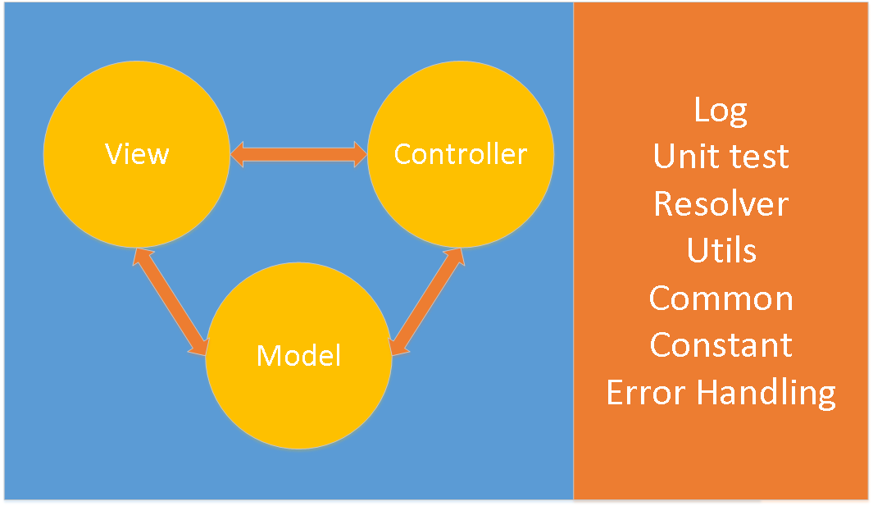

1. Sơ đồ lớp
2. Lược đồ Cơ sở dữ liệu
   1. Danh sách các bảng (Table)

|  |  |  |
| --- | --- | --- |
| STT | Bảng | Mô tả |
| 1 | ThongTinDP | Lưu trữ thông tin Đặt Phòng |
| 2 | ChiTietDP | Lưu trữ thông tin Chi Tiết Đặt Phòng |

* 1. Mô tả chi tiết

|  |  |  |  |  |  |
| --- | --- | --- | --- | --- | --- |
| Mã số |  | | | | |
| Tham chiếu | [FRA]-[CLS_2.3] | | | | |
| Tên bảng | ThongTinDP | | | | |
| Danh sách các cột | | | | | |
| STT | Tên cột | Kiểu dữ liệu | Phạm vi | Thuộc tính | Ghi chú |
| 1 | MaDP | int | int | Khóa chính | Mã Đặt Phòng là duy nhất cho mỗi đơn đặt phòng |
| 2 | NgayDP | datetime | datetime | Đánh chỉ mục | Ngày Đặt Phòng của khách hàng |
| 3 | NgayBD | datetime | Datetime |  | Ngày bắt đầu nhận phòng |
| 4 | NgayKT | datetime | datetime |  | Ngày trả phòng |
| 5 | MoTa | nvarchar | 50 |  | Các thông tin khác về đơn đặt phòng này |

|  |  |  |  |  |  |
| --- | --- | --- | --- | --- | --- |
| Mã số |  | | | | |
| Tham chiếu | [FRA]-[CLS_2.3] | | | | |
| Tên bảng | ChiTietDP | | | | |
| Danh sách các cột | | | | | |
| STT | Tên cột | Kiểu dữ liệu | Phạm vi | Thuộc tính | Ghi chú |
| 1 | MaDP | int | int | Khóa ngoại | Mã Đặt Phòng cần lưu trữ thông tin đặt phòng |
| 2 | LoaiPhong | int | int | Khóa ngoại | Mã loại phòng ứng với phòng được đặt trong mã đặt phòng trên |
| 3 | Gia | money | money |  | Đơn giá cho phòng ở thời điểm hiện tại |
| 5 | SL | int | int |  | Số lượng phòng đặt |
| 6 | ThanhTien | money | money |  | Tổng tiền thanh toán |